On Se Fait Un Truc ?
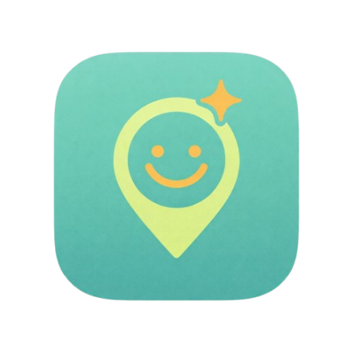

C’est quoi ?

Application mobile qui permet aux gens de se faire de nouvelles connaissances grâce à des sorties simples près de chez eux.
Le principe est simple :
- Un utilisateur crée/modifie/supprime un événement (ex. café, balade, sport, jeux…) avec une date/heure et un lieu.
- Les autres utilisateurs consultent les événements disponibles autour d’eux.
- Ils peuvent rejoindre un événement ou le quitter.
- Chacun retrouve ses événements créés et rejoints dans une section “Mes événements”.
L’application utilise la géolocalisation (GPS) pour proposer des événements proches.
(Elle fonctionne aussi hors connexion : les données sont stockées localement sur le téléphone, puis synchronisées automatiquement lorsque la connexion revient.




1) Définition du besoin
Problématique
Avec le temps, de nombreuses personnes constatent une diminution de leur cercle social. Les raisons sont multiples : le rôle de parent prend davantage de place, les exigences professionnelles augmentent, et les emplois du temps évoluent différemment selon chacun.
Ainsi, des relations amicales autrefois régulières deviennent plus rares, voire disparaissent.
Si certaines personnes parviennent facilement à créer de nouveaux liens dans des contextes sociaux tels qu’un café, un événement ou un festival, ce n’est pas le cas de tout le monde. Pour beaucoup, aller spontanément vers les autres reste difficile, voire intimidant.

Par ailleurs, il arrive fréquemment que l’on souhaite pratiquer des activités que ses amis proches n’apprécient pas ou n’ont plus le temps de faire. Cette situation peut renforcer un sentiment d’isolement, malgré une réelle envie de sortir, de partager et de rencontrer de nouvelles personnes.
C’est dans ce contexte qu’est née l’idée de On Se Fait Un Truc : une application pensée pour faciliter les rencontres amicales à travers des sorties simples et locales, en mettant en relation des personnes partageant les mêmes envies d’activités.

Solution
On Se Fait Un Truc est une application mobile qui permet aux utilisateurs de créer, consulter et rejoindre des événements proches de chez eux (café, balade, sport, jeux, etc.).
L’application favorise les rencontres amicales dans un cadre simple, accessible et convivial, en encourageant les échanges autour d’activités partagées plutôt que de rencontres formelles.
Grâce à la géolocalisation, les utilisateurs peuvent découvrir des sorties à proximité et participer facilement à des événements correspondant à leurs centres d’intérêt et à leur disponibilité.

Public cible
Adultes âgés de 20 à 45 ans
Personnes souhaitant élargir leur cercle social ou recréer du lien social
Utilisateurs résidant en Belgique, principalement en région wallonne, et parlant le français
Personnes recherchant des rencontres amicales, en dehors du cadre des applications de rencontre amoureuse
2) User Stories (MVP) [ -- Définition du besoin et des User Stories.]

Authentification
US01 – Inscription En tant qu’utilisateur, je veux créer un compte afin d’accéder à l’application (email valide + mdp min + message d’erreur clair si invalide).
US02 – Connexion En tant qu’utilisateur, je veux me connecter afin d’accéder à mon compte et aux fonctionnalités de l’application (token JWT reçu + accès aux pages protégées).
Gestion des événements
US03 – Liste des événements En tant qu’utilisateur, je veux consulter la liste des événements afin de voir les sorties disponibles près de moi.
US04 – Détail d’un événement En tant qu’utilisateur, je veux voir le détail d’un événement afin d’en connaître les informations (description, date/heure, lieu, participants).
US05 – Création d’un événement En tant qu’utilisateur, je veux créer un événement afin de proposer une sortie (champs obligatoires validés + event visible ensuite dans la liste).
US06 – Modification d’un événement En tant qu’utilisateur, je veux modifier mon événement afin de corriger ou mettre à jour ses informations (seul le créateur peut modifier/supprimer).
US07 – Suppression d’un événement En tant qu’utilisateur, je veux supprimer mon événement afin de l’annuler.
Participation aux évènements
US08 – Rejoindre un événement En tant qu’utilisateur, je veux rejoindre un événement afin de participer à une sortie (état “rejoint” visible + pas de doublon de participation).
US09 – Quitter un événement En tant qu’utilisateur, je veux quitter un événement afin de me désinscrire.
US10 – Mes événements En tant qu’utilisateur, je veux consulter “Mes événements” afin de retrouver facilement les événements que j’ai créés et ceux que j’ai rejoints.

Proximité (GPS)
US11 – Distance En tant qu’utilisateur, je veux voir la distance d’un événement afin de savoir s’il est proche de moi.
Offline-first (Pas d’internet, pas de panique !)
US12 – Consultation hors-ligne En tant qu’utilisateur, je veux pouvoir consulter des événements déjà chargés même sans connexion internet afin de continuer à utiliser l’application (si offline, affichage depuis cache SQLite).
US13 – Synchronisation automatique En tant qu’utilisateur, je veux que mes actions effectuées hors ligne soient synchronisées automatiquement lorsque la connexion revient (actions offline stockées (queue) puis envoyées à la reconnexion).

3) UML – Diagramme de classes [ -- Création des diagrammes UML (Classes, Séquences).]
Diagramme de classe - Classes principales :

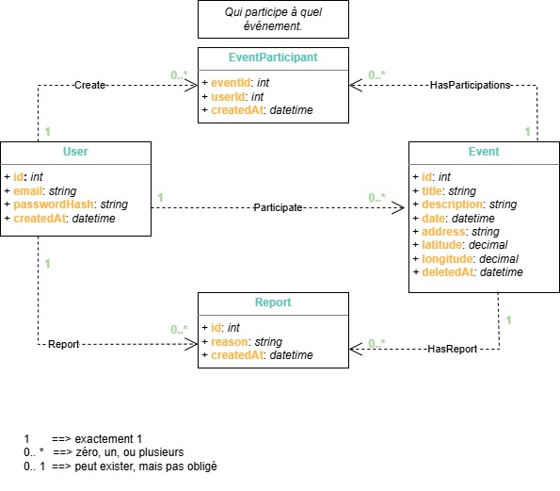
- !!! Rajouter le createdBy dans event
User  Un utilisateur peut :  créer des événements  participer à des événements  signaler des événements | Event  Un événement :  est créé par 1 utilisateur  peut avoir 0 à plusieurs participants  peut être signalé 0 à plusieurs fois
EventParticipant  Cette classe sert à répondre à :  “qui participe à quel événement”  Chaque ligne :  appartient à 1 utilisateur  appartient à 1 événement  contient la date de participation | Report  Un signalement :  est créé par 1 utilisateur  concerne 1 événement  plusieurs signalements peuvent exister pour un même événement

4) UML – Diagrammes de séquence (description)

